## 2ο Μάθημα

1. Επιλέγουμε σαν σκηνικό το **moon**.

2. Αποθηκεύουμε: **File -> save ->** με όνομα **Moonproject.**

3. Πατάμε το κουμπί εισάγουμε τις μορφές Alien και Freya και

τις μετακινούμε έτσι ώστε να μην πέφτουν η μία πάνω στην άλλη.

4. Αλλάζουμε τη μορφή του Freya όπως φαίνεται παρακάτω:

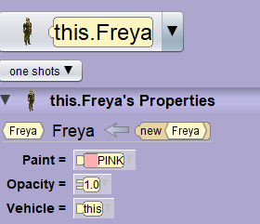

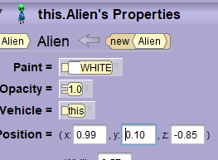5. Ανεβάζουμε τον Alien λίγο πάνω από το έδαφος αλλάζοντας την τιμή στον άξονα y :



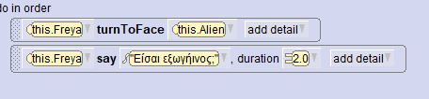6. Πατάμε το κουμπί , επιλέγουμε τον άνθρωπο και εισάγουμε τις εντολές:

7. Επιλέγουμε τον εξωγήινο και γράφουμε τις εξής εντολές:

